Министерство образования и науки РФ

Севастопольский государственный университет

Институт информационных технологий и управления в технических системах

Лабораторная работа №6

Многомерная оптимизация

Выполнил:

ст.гр.ИСб-22д

Воронин И.Ю.

Проверил:

Дрозин А.Ю.

Севастополь

2015

1.Вариант задания

Найти точку экстремума функции.

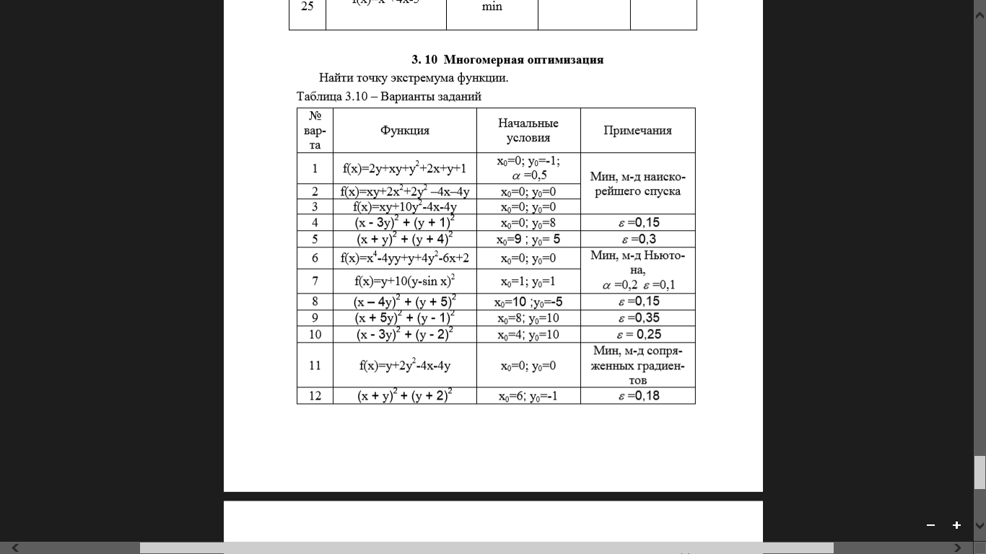

Таблица 1.1-Вариант задания №2.

3.Ход работы

Найдём значение экстремумы данной функции, взяв производную по X и по Y:

по X: y + 4x – 4 = 0;

по Y: x + 4y – 4 = 0;

Решим данную систему уравнений. Получаем точку (0,8; 0,8) в которой функция имеет минимальное значение (-1,92).

Найдём минимальное значение нашей функции при помощи метода наискорейшего спуска.

f (0,0) = 0;

Найдём градиент функции в начальной точке

f x' (x, y) = y +4x – 4; f x' (0, 0) = - 4;

f y' (x, y) = x +4y – 4; f y' (0, 0) = - 4;

|| ▼f (-4, -4) || = 5,65;

Вычисли X1 по формуле:

X1 = X0 – t0▼f (X0);

X1 = (-4t0; -4t0);

Найдём величину шага t0:

f(X1) = -4t0 \*(-4t0) + 2\*(-4t0)2 + 2\*(-4t0)2 - 4\*(-4t0) - 4\*(-4t0) = 80(t0)2+32t0;

Возьмём производную, для нахождения минимума. Получим:

160\*t0 + 32 = 0 ; t0= - 0,2;

Теперь вычисли X1. Получим X1 = (0,8; 0,8). F (0,8; 0,8) = -1,92. Данное значение меньше предыдущего, значит условие выполняется. Также эта точка и является искомой, т.к. при ней функция принимает минимальное значение.

ВЫВОДЫ

В данной работе была проанализированная функция двух переменных и при помощи метода многомерной оптимизации, в частности метода наискорейшего спуска, была найдена точка минимума. Данное значение является точным, что было подтверждено теоретическим расчётом.